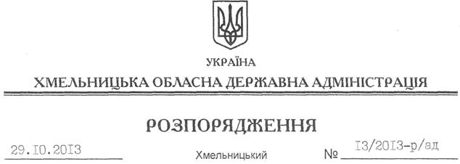

Про склад комісії з проведення інвентаризації в апараті обласної державної адміністрації

На підставі статті 6 Закону України “Про місцеві державні адміністрації”, керуючись положеннями Закону України “Про бухгалтерський облік та фінансову звітність в Україні”, Порядку подання фінансової звітності, затвердженого постановою Кабінету Міністрів України від 28.02.2000 року № 419, Порядку списання об’єктів державної власності, затвердженого постановою Кабінету Міністрів України від 08.11.2007 року № 1314, Інструкції з інвентаризації матеріальних цінностей, розрахунків та інших статей балансу бюджетних установ, затвердженої наказом Головного управління Держказначейства від 30.10.1998 року № 90, зареєстрованої у Міністерстві юстиції України 16.11.1998 року за № 728/3168:
1. Провести інвентаризацію основних засобів та інших необоротних активів, товарно-матеріальних цінностей, грошових коштів та бланків суворої звітності, малоцінних та швидкозношуваних предметів, розрахунків та інших статей балансу в апараті обласної державної адміністрації з 01 по 15 листопада 2013 року.
З цією метою утворити комісію у складі:

Гураль  Леонід Андрійович | – | заступник голови облдержадміністрації, голова комісії
Бадя  Аліна Іванівна | – | заступник начальника організаційного відділу апарату облдержадміністрації
Бурка  Надія Петрівна | – | головний спеціаліст загального відділу апарату облдержадміністрації
Пастернак  Віталій Олександрович | – | начальник відділу інформаційно-комп’ютерного забезпечення апарату облдержадміністрації
Ровінська  Ганна Тимофіївна | – | головний спеціаліст відділу фінансово-господарського забезпечення апарату облдержадміністрації
Ткаченко  Людмила Миколаївна | – | заступник керівника апарату – начальник відділу фінансово-господарського забезпечення апарату облдержадміністрації

2. Для визначення непридатності майна і встановлення неможливості або неефективності проведення відновлювального ремонту, а також оформлення необхідної документації на його списання протягом 2014 року створити комісію у складі:

Бернадська  Лілія Віталіївна | – | заступник голови – керівник апарату облдержадміністрації, голова комісії
Бурка  Надія Петрівна | – | головний спеціаліст загального відділу апарату облдержадміністрації
Назарчук  Вадим Миколайович | – | головний спеціаліст юридичного відділу апарату облдержадміністрації
Пастернак  Віталій Олександрович | – | начальник відділу інформаційно-комп’ютерного забезпечення апарату облдержадміністрації
Ровінська  Ганна Тимофіївна | – | головний спеціаліст відділу фінансово-господарського забезпечення апарату облдержадміністрації
Ткаченко  Людмила Миколаївна | – | заступник керівника апарату – начальник відділу фінансово-господарського забезпечення апарату облдержадміністрації

3. З метою систематичного проведення інвентаризації каси протягом 2014 року створити комісію у складі:

Ткаченко  Людмила Миколаївна | – | заступник керівника апарату – начальник відділу фінансово-господарського забезпечення апарату облдержадміністрації, голова комісії
Бадя  Аліна Іванівна | – | заступник начальника організаційного відділу апарату облдержадміністрації
Назарчук  Вадим Миколайович | – | головний спеціаліст юридичного відділу апарату облдержадміністрації

Голова адміністрації В.Ядуха

